*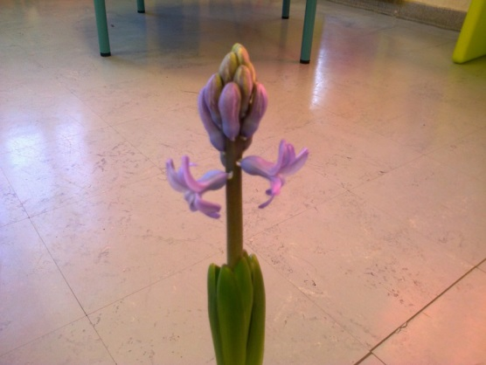* 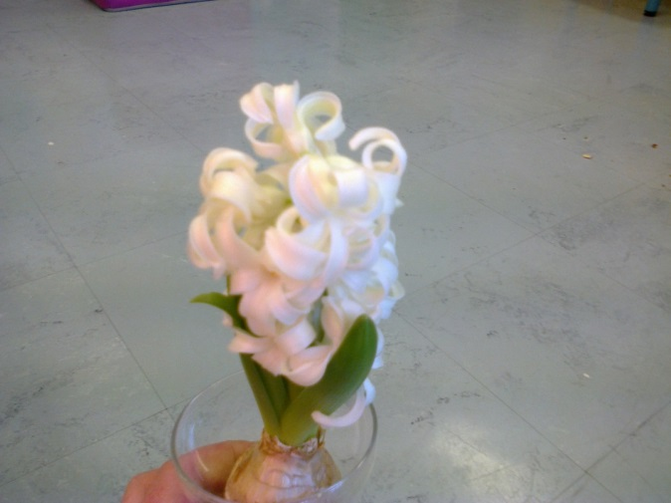

LES JACINTHES DE LA CLASSE SONT FLEURIES le 16 janvier 2017  : une bleue et une blanche !

